災害時サポートブック  ～私（ ）の避難プラン～  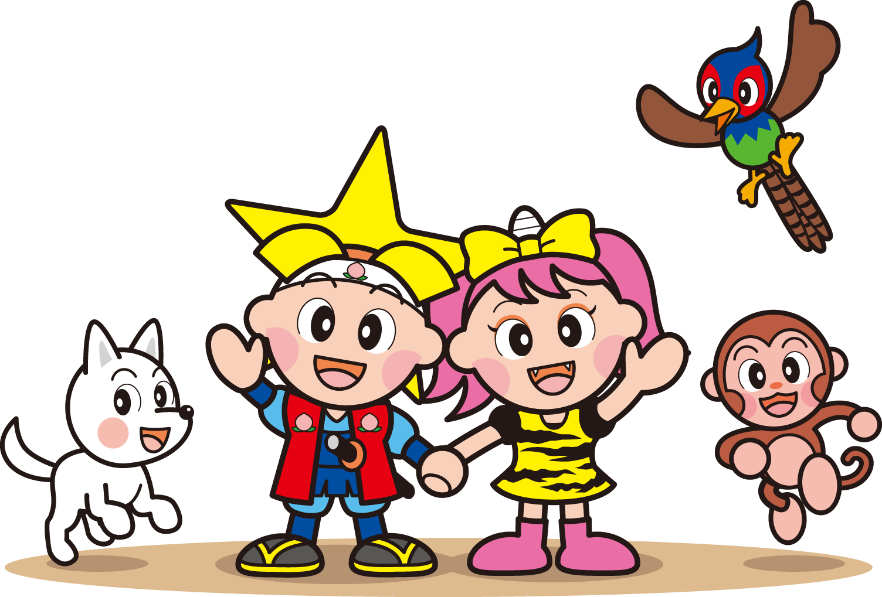  ©岡山県マスコット「ももっちうらっちと仲間たち」  岡山県  年 月 日記入 |  | やまおり | ◇◇ 「災害時サポートブック」の  ＊この「災害時サポートブック」は、障害のある人が、身近な支援者と一緒に作成する、一人ひとりの「避難プラン」です。  ＊いざというときの避難や、避難先での生活に役立ててください。  ＊障害のある人個々の状況や特性、思いに沿ったプランとなるよう、家族や支援者と話し合いながら、書き込んでいきましょう。  ①
✂
表紙
＜記入上の参考＞

・（ ）には、「私」の名前を書き込めます。
・名前を書いておきたい人は、利用してください。

・また、希望に応じて、空いたスペースに「私」の顔写真を貼るのもよいでしょう。

・作成（記入）した日を書いておきましょう。

この「災害時サポートブック」は、障害のある人それぞれの状況や特性に応じて作成する、一人ひとりの「避難プラン」です。いざというときの避難や、避難先での生活に役立てるため、ご本人の思いに沿って、また家族や支援者とも話し合いながら、書き込んでいきましょう。

